**Hasil:**

**A* Search**

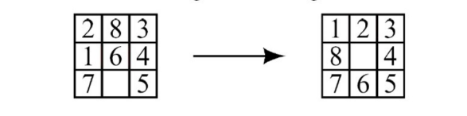

Untuk mengubah keadaan awal menjadi keadaan akhir di atas, solusi yang dihasilkan adalah sebagai berikut:

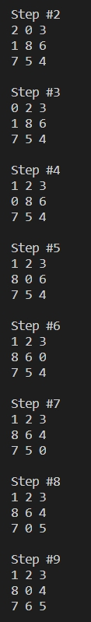

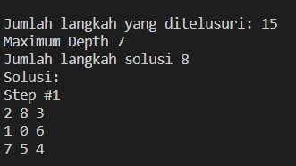Untuk mendapatkan hasil di sebelah, dibutuhkah kalkulasi sebagai berikut:

Keadaan worst case

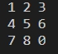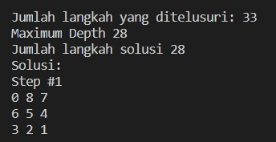

Dalam keadaan worst-case dimana semua angka pada tempat yang salah seperti di atas, kalkulasi yang dilaksanakan adalah sebagai berikut:



**Breadth-first Search**



Untuk mengubah keadaan awal menjadi keadaan akhir di atas, solusi yang dihasilkan adalah sebagai berikut:

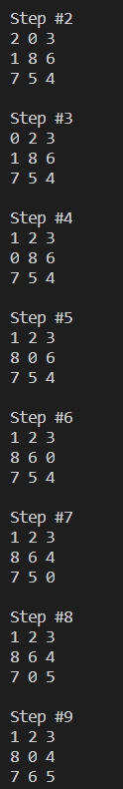

Untuk mengubah keadaan awal menjadi keadaan akhir di atas, solusi yang dihasilkan adalah sebagai berikut:

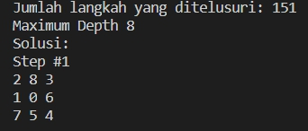

Keadaan worst case



Dalam keadaan worst-case dimana semua angka pada tempat yang salah seperti di atas, komputasi dan memori yang dibutuhkan sangat besar sehingga solusi tidak bisa didapatkan dengan waktu yang wajar.